Colegio República Argentina
O’Carrol # 850- Fono 72- 2230332
Rancagua

TAREA DE RELIGION QUINTOS AÑOS
Nombre:
Curso: Fecha: Semana del 6 al 9 de abril,2020
OA: Identificar lo acontecido el día jueves Santo y su importancia para todos los cristianos, través de textos, videos y actividades que ayudan a trabajar con interés y responsabilidad, en un clima de respeto

Instrucciones: Reflexionar en familia.
- ¿Qué aprendiste en esta tarea?
___________________________________________________________________________________________________________________________________________________________________________________________________________________________
- ¿Te acordabas de lo que sucedía en Jueves Santo?
__________________________________________________________________________________________________________________________________________________
________________________________________________________________________
- ¿Qué sentirías si Jesús te lavará tus pies tal como lo hizo con sus apóstoles? Comenta
____________________________________________________________________________________________________________________________________________________________________________________________________________________

Observa el siguiente video y refuerza lo aprendido en el día de hoy: https://www.youtube.com/watch?v=qtsLU_bhUmo, puedes dibujar la última cena en tu cuaderno pintar y decorar

NO te olvides de hacer oración por los tuyos y el mundo un Abrazo

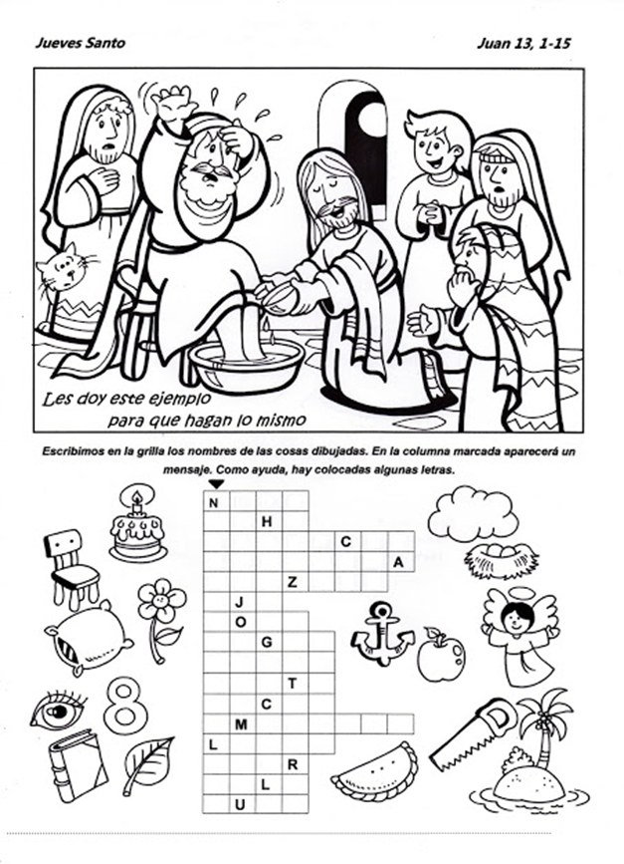
¡¡¡Sorpresa puedes pegarlo en tu cuaderno o copiarlo y decorarlo a tu gusto!!!

